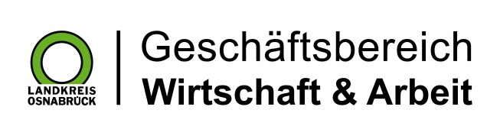

Landkreis Osnabrück · Postfach 25 09 · 49015 Osnabrück | Der Landrat

Datum: 23.01.2019
Zimmer-Nr.: 4200
Auskunft erteilt: Frau Lübbersmann

Durchwahl:
Mobil: 0151 5288 7820
Fax: (0541) 501- 64420

E-Mail: Luebbersmannk@Lkos.de

Pressemitteilung

Neuer Standortführer zeigt lebendigen Wirtschaftsraum
Osnabrücker Land
Zweisprachige Publikation nimmt auch Freizeit, Kultur und Bildung in den Blick

Osnabrück. Ein frisches Layout, vielfältige Themen und jede Menge spannender Lesestoff: Der Landkreis Osnabrück präsentierte jetzt gemeinsam mit dem Oldenburger Fachverlag Kommunikation & Wirtschaft den neuen Standortführer „Osnabrücker Land – Lebendige Wirtschaftsregion“. „Auf Wunsch vieler stark exportorientierter Unternehmen in der Region haben wir uns dafür entschieden, den Standortführer zweisprachig zu gestalten“, erläuterte Landrat Dr. Michael Lübbersmann.

Der Standortführer zeige, dass sich im Wirtschaftsraum ganz viel bewege: Das Themenspektrum reiche von der Fachkräftesicherung über die Digitalisierung bis hin zum Flächenmanagement oder zu Unternehmensgründungen, so Lübbersmann weiter. Die Journalistin Sandra Joachim-Meyer lädt die Leserinnen und Leser dabei zu einer spannenden Reise durch das Osnabrücker Land ein: Neben den Wirtschaftsthemen nimmt sie auch weiche Standortfaktoren wie Kultur- und Freizeitangebote, die ausgezeichnete Bildungslandschaft oder die sportlichen Seiten der Region in den Blick. Die Bilder des Fotografen Uwe Lewandowski setzen optische Akzente und unterstreichen pointiert die journalistischen Texte.

Der Standortführer bietet aber noch mehr: „Ein breiter Adressteil liefert Informationen rund um die Bereiche Wirtschaft, Bildung, Soziales, Kultur und Freizeit“, skizzierte Ralf Niemeyer, Geschäftsführer des Verlages Kommunikation & Wirtschaft. Außerdem stelle die Publikation die Leistungen der Wirtschaftsförderung WIGOS und der kommunalen Arbeitsvermittlung MaßArbeit vor – ein echter Mehrwert für Unternehmen und Existenzgründer.

Erhältlich ist der Standortführer „Osnabrücker Land – Lebendige Wirtschaftsregion“ beim Geschäftsbereich Wirtschaft und Arbeit des Landkreises Osnabrück, Tel.: 0541 501-4808, oder dem Verlag Kommunikation & Wirtschaft, Tel.: 0441 9353-138. Die Online-Variante als Flipbook findet sich unter www.wigos.de, als pdf-Version unter www.landkreis-osnabrueck.de.

Bildunterschrift:
Viel Wissenswertes über das Osnabrücker Land bietet der neue Standortführer des Landkreises Osnabrück. Die zweisprachige Publikation stellten jetzt (von links) Rena Barkemeyer und Ralf Niemeyer vom Verlag Kommunikation & Wirtschaft, der Fotograf Uwe Lewandowski, Landrat Dr. Michael Lübbersmann, die Journalistin Sandra Joachim-Meyer sowie der Leiter des Geschäftsbereiches Wirtschaft und Arbeit, Siegfried Averhage, vor.

Foto: Landkreis Osnabrück / Henning Müller-Detert

